智能视频摘要软件

测试报告

刘远一

2011/5/23

目录

**1.** **简介** 3

**1.1.** **编写目的** 3

**1.2.** **项目背景** 3

**1.3.** **系统简介** 3

**1.4.** **术语和缩写词** 4

**1.5.** **参考资料** 4

**2.** **测试概要** 5

**2.1.** **测试环境** 5

**2.2.** **功能测试** 5

**2.2.1.** **选择视频文件** 5

**2.1.2.** **选择文件夹** 6

**2.1.3.** **分析视频** 6

**2.1.4.** **播放选中事件** 7

**2.1.5.** **播放所有事件** 8

**2.1.6.** **功能测试总结** 8

**2.3.** **性能测试** 8

**2.3.1.** **压力测试** 9

**2.3.2.** **速度测试** 10

**3.** **测试结果以及缺陷分析** 12

1. **简介**
   1. **编写目的**

本测试报告为智能视频摘要软件的测试报告，目的在于测试软件的功能和性能，描述系统是否符合要求。

预期读者：用户、测试人员、开发人员、项目管理人员、项目经理等。

* 1. **项目背景**

在现在的视频监控领域中，往往一个监控视频就有几十个小时，而且监控摄像头也数不胜数，一般来说很难有这么多人力资源和时间资源来监控或者查看这么庞大的视频资源。

针对上面提到的问题，提出了一种提取视频摘要的方法，把整个视频的所有摘要事件都提取出来并放到一个很短的视频中同时播放，大大减少了浏览视频的时间，在安防监控领域中有着广阔的应用前景。

* 1. **系统简介**

本系统主要应用于快速查看监控视频，通过将视频中所有摘要事件提取出来并放到同一个视频中一起播放，并从中找到自己感兴趣的摘要事件。另外还有摘要事件保存到本地的功能，用于避免二次分析浪费时间。

系统的功能和特点为：

* 支持所有avi格式的视频
* 支持视频的批处理
* 视频分析速度快
* 提取摘要事件精确度很高，不漏掉任意一个摘要事件
* 将一个很长的视频通过提取视频摘要的方式将所有视频摘要放到一个很短的视频中再现
* 支持特定摘要事件的播放
* 支持将视频所有摘要事件信息保存到本地，避免二次分析
  1. **术语和缩写词**

表1-1 术语和缩写词

|  |  |
| --- | --- |
| 术语/定义 | 说明 |
| 模块 | 能完成一定功能的系统的小块组成部分 |
| 本地分析文件 | 保存着某个视频所有摘要时间信息的本地文件 |
| 异常 | 所有正常情况以外的情况 |
| 缺陷 | 未满足与预期或规定用途有关的要求 |

* 1. **参考资料**

《测试分析报告》编写参考指南

《实用软件文档写作》

《智能视频摘要软件需求说明书》

1. **测试概要**

对“智能视频摘要软件”的各项功能以及性能进行逐个测试。该项测试是以用户的身份，站在用户的角度上对此系统提供的各项功能和性能进行使用和评价，并且结合需求文档和设计文档，测试和评审系统是否为用户提供了期望得到的正确功能。

功能测试采用等价类划分法，性能测试主要是压力测试。

* 1. **测试环境**

CPU：AMD双核，2.30GHz

内存：DDR2代，3.25GB

显卡：ATI Radeon HD 3850，512MB

硬盘空间：10G以上的硬盘空间，用以存放视频结果

* 1. **功能测试**
     1. **选择视频文件**

功能描述：通过文件选择窗口选择一个avi格式的本地文件。

有效等价类：avi格式的文件；

无效等价类：非avi格式的文件

表2-1 选择视频文件功能测试

|  |  |  |  |  |
| --- | --- | --- | --- | --- |
| **用例编号** | **测试步骤以及输入** | **预期结果** | **实际结果** | **备注** |
| 211-1 | 1. 点击“选择视频文件”按钮。 2. 在跳出的文件选择窗口中选择名为“test.avi”的本地文件 | 在文件路径文本标签中显示test.avi的文件路径 | 在文件路径文本标签中显示test.avi的文件路径 | 无 |
| 211-2 | 1. 点击“选择视频文件”按钮。 2. 在跳出的文件选择窗口中选择名为“test.rmvb”的本地文件 | 无 | 无 | 由于在文件选择窗口中只会显示后缀为“avi”的文件，所以无法进行此用例测试 |

* + 1. **选择文件夹**

功能描述：通过文件夹选择窗口选择一个文件夹。

有效等价类：文件夹。

无效等价类：非文件夹。

表2-2 选择文件夹功能测试

|  |  |  |  |  |
| --- | --- | --- | --- | --- |
| **用例编号** | **测试步骤以及输入** | **预期结果** | **实际结果** | **备注** |
| 212-1 | 1. 点击“选择文件夹”按钮。 2. 在跳出的文件选择窗口中选择路径为“D:\test”的本地文件夹 | 在文件路径文本标签中显示“D:\test”的文件路径 | 在文件路径文本标签中显示“D:\test”的文件路径 | 无 |
| 212-2 | 1. 点击“选择文件夹”按钮。 2. 在跳出的文件选择窗口中选择路径为“D:\test\test.avi”的本地文件 | 无 | 无 | 由于在文件夹选择窗口中只会显示文件夹而不会显示文件，也就是说只能选择文件夹，所以无法测试此用例测试 |

* + 1. **分析视频**

功能描述：对2.1.1选择的视频文件进行分析操作。

有效等价类：选择了一个avi格式的文件

无效等价类：没有选择文件 或 选择的文件格式不是avi

表2-3 分析视频功能测试

|  |  |  |  |  |
| --- | --- | --- | --- | --- |
| **用例编号** | **测试步骤以及输入** | **预期结果** | **实际结果** | **备注** |
| 213-1 | 1. 点击“分析视频”按钮 2. 这里在2.1.1中已经选择了一个avi视频 | 软件正常运行，并在进度条显示分析进度，分析完毕后显示分析结果 | 软件正常运行，并在进度条显示分析进度，分析完毕后显示分析结果 | 无 |
| 213-2 | 1. 点击“分析视频”按钮 2. 这里在2.1.1中没有选择任何文件 | 跳出一个提示窗口，显示“请先选择视频文件”的提示信息 | 跳出一个提示窗口，显示“请先选择视频文件”的提示信息 | 无 |
| 213-3 | 1. 点击“分析视频”按钮 2. 这里在2.1.1中选择了一个文件，但是文件格式不是avi。 | 无 | 无 | 由于在2.1.1中只能选择avi格式的文件，所以此测试用例无法测试 |

* + 1. **播放选中事件**

功能描述：从事件列表中选择一个事件并且播放

有效等价类：选择了一个事件进行播放

无效等价类：没有选择事件就播放

表2-4 播放选中事件功能测试

|  |  |  |  |  |
| --- | --- | --- | --- | --- |
| **用例编号** | **测试步骤以及输入** | **预期结果** | **实际结果** | **备注** |
| 214-1 | 1. 在事件列表中选择一个事件 2. 点击“播放选中事件”按钮 | 软件正常运行，跳出一个播放窗口播放选中的摘要事件 | 软件正常运行，跳出一个播放窗口播放选中的摘要事件 | 无 |
| 214-2 | 1. 事件列表中没有选中任何事件 2. 点击“播放选中事件”按钮 | 跳出一个提示窗口，显示“请先选择一个事件”的提示信息 | 跳出一个提示窗口，显示“请先选择一个事件”的提示信息 | 无 |

* + 1. **播放所有事件**

功能描述：将选中视频所对应的所有事件视频播放出来。

有效等价类：2.1.1中选中了一个avi视频并且有与之对应的所有事件视频。

无效等价类：2.1.1中没有选中avi视频或者选中的视频没有与之对应的所有事件视频。

表2-5 播放所有事件功能测试

|  |  |  |  |  |
| --- | --- | --- | --- | --- |
| **用例编号** | **测试步骤以及输入** | **预期结果** | **实际结果** | **备注** |
| 215-1 | 1. 在2.1.1中没有选中一个avi视频文件 2. 点击“播放所有事件”按钮 | 跳出一个提示窗口，显示“您没有选择任何视频”的提示信息 | 跳出一个提示窗口，显示“您没有选择任何视频”的提示信息 | 无 |
| 215-2 | 1. 在2.1.1中选择了一个avi视频文件 2. 该视频已经生成对应的所有事件视频 3. 点击“播放所有事件”按钮 | 打开一个播放窗口来播放所有事件 | 打开一个播放窗口来播放所有事件 | 无 |
| 215-3 | 1. 在2.1.1中选择了一个avi视频文件 2. 该视频文件没有经过分析，并没有对应的所有事件视频 3. 点击“播放所有事件”按钮 | 跳出一个提示窗口，显示“没有找到与之对应的所有事件视频”的提示信息 | 跳出一个提示窗口，显示“没有找到与之对应的所有事件视频”的提示信息 | 无 |

* + 1. **功能测试总结**

上面的测试用例设计全部都覆盖了对应功能的所有等价类。因为此软件的功能比较单一，而且输入也不复杂，所以经过功能测试没有发现太大的问题。

* 1. **性能测试**

软件的性能测试分为压力测试和速度测试。

* + 1. **压力测试**

这里所谓的压力测试就是测试这个智能视频摘要软件的瓶颈所在，比如说当分析一个时间很长的视频文件，系统会不会崩溃。鉴于软件本身的实现方式以及其算法，在进行视频处理的时候只用了单线程，而且对视频或者图像进行操作的函数都是opencv中一些基本的函数，也没有涉及复杂的算法，因此从这点上来看软件所占用的cpu资源并不会很多。反倒是视频处理过程中对内存占用率相当高，因为随着视频的分析，摘要事件个数越来越多，所需要用到的内存来保存这些摘要事件或者生成所有摘要事件的视频的时候占用的内存越大，下表5-1的数据用来显示当视频长度不一样或者事件数不一样的时候软件的运行情况：

表5-1 压力测试表

|  |  |  |  |  |  |  |
| --- | --- | --- | --- | --- | --- | --- |
| **视频编号** | **视频长度/时：分：秒** | **分析时间/时：分：秒** | **事件个数/个** | **内存最大占用量/MB** | **CPU平均占用率** | **软件运行情况** |
| 1 | 00:05:09 | 00:00:30 | 25 | 148.4 | 48% | 正常运行 |
| 2 | 00:30:00 | 00:03:50 | 18 | 110.5 | 47% | 正常运行 |
| 3 | 01:01:00 | 00:7:30 | 100 | 820.6 | 51% | 正常运行 |
| 4 | 01:00:00 | 00:10:17 | 199 | 1557.9 | 52% | 内存溢出 |
| 5 | 04:47:00 | 00:15:44 | 20 | 147.1 | 48% | 正常运行 |
| 6 | 09:36:00 | 00:25:44 | 29 | 185.7 | 51% | 正常运行 |

从表5-1中可以看出（1）不管视频长度是多少，视频的摘要个数是多少，CPU的占用率都基本维持在50%左右，这说明此软件在运行过程中并不会占用系统太多CPU资源，也就是说CPU不是智能视频摘要软件的瓶颈；（2）同时从表中“视频长度”那列和软件“运行情况”那列的结果来看，软件可以处理很长的视频这是无可非议的，不管你视频有多长，只要事件数比较少，那就能正常运行，由于我手上也没有比6号视频更长的视频了，所有也不能做更深入的测试；（3）从“事件个数”、“内存最大占用量”和“软件运行情况”这3列可以明显看出事件个数和内存最大占用量的关系，视频的摘要事件数量越多，所需要的内存就越大，而这部分内存主要用在生成所有摘要事件的avi视频文件中，4号视频有199个事件，内存占用了1557.9MB，直接导致内存溢出。

所以我得出的结论就是：当视频中的摘要事件数太多的时候，将会在生成所有摘要事件的avi视频时候占用很大内存，甚至导致内存溢出。那么从这看来，智能视频摘要软件的瓶颈就是摘要事件数以及计算机的物理内存大小。后来我控制事件个数进行测试，发现在150个事件左右的时候内存会溢出，就是说此软件目前最多能处理150个事件以内的监控视频。

关于瓶颈的解决方案：（1）改进生成所有摘要事件avi视频的算法，降低其内存消耗，目前正在往这方面去努力，但是还没有得出更好的算法；（2）将所有摘要事件的视频拆分成几个，比如说一个500摘要事件的所有事件视频文件可以分成5个100摘要事件的视频，这个方法相对于第一个方法更容易实现。

* + 1. **速度测试**

速度是指软件分析视频的速度，这里主要研究智能视频摘要软件的分析速度跟什么因素有关。

速度测试一：从上面的表5-1可以知道软件分析一个视频所需要的时间随着视频长度增加而增加的，并且不难得出，当视频的其他参数条件（分辨率，单位时间内的事件数，视频帧率）都一样时，视频分析时间跟视频的总长度是成正比的。这个关系当然不是从直接测试得出来的，因为很难找到分辨率，单位时间内的事件数，视频帧率都相等的测试视频，只是根据之前5-1的表推测出来的一个视频总长度跟视频分析速度之间的关系。

速度测试二：

秒

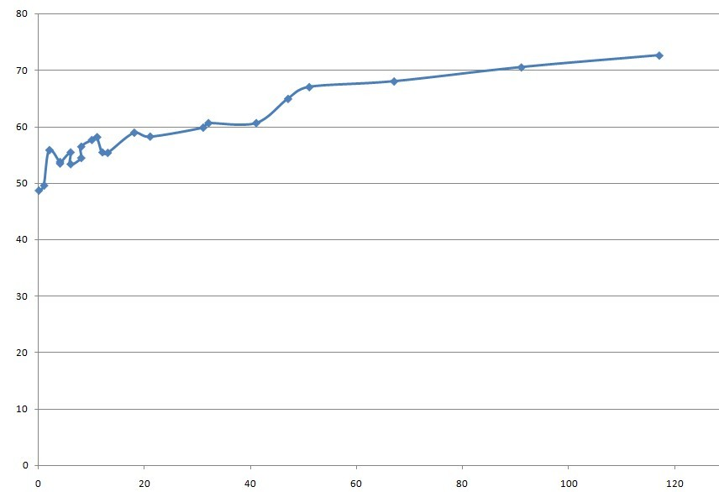

个

图5-1 事件个数与分析时间关系图

如图5-1所示，横坐标表示事件个数，纵坐标表示分析所需时间。这个测试我用了23个视频，每个视频除了事件数的其他参数都相同：帧率=15fps，长度=30min，分辨率=320*480。由图5-1可以看出，软件分析视频的时间是随视频摘要事件数的增加而增加的，因为测试环境是电脑，有很多不稳定因素，他们的关系曲线大致可以拟合成一条直线。

1. **测试结果以及缺陷分析**

在功能和操作方面都得到了准确的、比较完善的实现；系统界面简洁易懂，布局清晰，有很好的易用性，可操作性强。

在性能方面，同时生成150个事件视频是本软件的瓶颈，这个问题应该尽量在算法方面做些改进，将同时处理的事件数提高而又不会有内存溢出。另外在分析视频算法中也有优化的余地，尽量做到更快地分析视频。